|  |  |  |  |  |  |  |  |  |  |  |  |  |  |  |  |  |  |  |  |  |  |  |  |  |  |  |  |  |  |  |  |  |  |  |  |
| --- | --- | --- | --- | --- | --- | --- | --- | --- | --- | --- | --- | --- | --- | --- | --- | --- | --- | --- | --- | --- | --- | --- | --- | --- | --- | --- | --- | --- | --- | --- | --- | --- | --- | --- | --- |
| **SCHEDA DI ISCRIZIONE DA INVIARE ENTRO IL 28 OTTOBRE 2024**  **N.B.: Prima di effettuare il versamento, attendere la mail di conferma del Comitato**  **a: Segreteria Comitato “LA VALANGA”** [**trofeolavalanga@gmail.com**](mailto:trofeolavalanga@gmail.com)  Io sottoscritto (nome-cognome): .............................................................................................................................  nato a ..................................................................... il ..........................................................  Via................................................................................................................ nr. ................ Cap ................ Città................................................ Prov. (..…) Tel........../................................. cellulare........./..........................  e-mail......................................................................................... codice fiscale...................................................  Dati per ricevuta: Destinatario………………………………………………………….Via………………………………………. CAP…………………..  Città…………………………………………….. Prov. (…..) P.IVA……………………………………………… C.F……………………………………………….  parteciperò alla gara di slalom di sabato 18/01/2025: □ SI □ NO Consulente del Lavoro: □ SI □ NO  Sono interessato alle attività per non sciatori □ SI □ NO N. persone: ………………  **PRENOTO: (nota bene: disponibilità camere DUS/singole limitata)**    **n. ........** camera **doppia** **n. ........** camera **matrimoniale n. ........** camera **singola**  **n. ........** camera **DUS - n. ........** camera **tripla standard o J.Suite** **-** **n. .......** camera **quadrupla standard o Suite**  **per n. ........... persone in totale**, di cui bambini n..............  **È NECESSARIO L’INSERIMENTO DEI SEGUENTI DATI dei partecipanti per le procedure di gestione degli alloggiati**   |  |  |  |  |  |  |  | | --- | --- | --- | --- | --- | --- | --- | | nome | cognome | luogo di nascita | data di nascita | luogo di residenza | CDL si/no | GARA si/no | |  |  |  |  |  |  |  | |  |  |  |  |  |  |  | |  |  |  |  |  |  |  | |  |  |  |  |  |  |  |   **Da giovedì 16 a domenica 19 gennaio, quote per persona*, mezza pensione:**   * Camera doppia/matrimoniale standard: Euro 498,00 Hotel Patrizia Dolomites Glamour * Camera singola standard: Euro 549,00 Hotel Patrizia Dolomites Glamour * Camera DUS standard: Euro 625,50 Hotel Patrizia Dolomites Glamour * Camera Junior Suite (min. 2 pax): Euro 578,00 Hotel Patrizia Dolomites Glamour * Camera Suite (min. 2 pax): Euro 578,00 Hotel Patrizia Dolomites Glamour   **In caso di sistemazione diversa da doppia/matrimoniale o DUS, verrà effettuata quotazione personalizzata a seguito di vostra richiesta.**  **Anche per l’eventuale allungamento del soggiorno verrà richiesta disponibilità all’hotel ed effettuata quotazione personalizzata.**  A titolo di **caparra,** **invio € 200,00** a persona adulta per un totale di € ..................... **entro e non oltre il 30/10/2024,**  **E SOLO DOPO AVER RICEVUTO CONFERMA VIA MAIL DAL COMITATO**  Mi impegno a **inviare il SALDO** alla Segreteria TROFEO “LA VALANGA” (presso A.N.C.L. U.P. Trento) **entro e non oltre il 20/12/2024**  **Bonifico bancario:** **intestato a A.N.C.L. U.P. TRENTO** Presso la BANCA PER IL TRENTINO-ALTO ADIGE  **IBAN: IT17C 08304 01808 000008338960**  **causale**: (cognome-nome del prenotante) - 26° TROFEO “LA VALANGA”  **Tassa di soggiorno ed eventuali extra dovranno essere pagati direttamente all’Hotel.**  Prendo nota che, in caso di cancellazione da parte mia, saranno applicate le seguenti penalità:   * per cancellazioni fino al 20/12/2024 trattenuta caparra; * in caso di cancellazioni dal 20/12/2024 in poi trattenuta dell’intero importo dovuto per il soggiorno.   Firma .......................................................................  La prenotazione si ritiene valida previa conferma da parte del Comitato organizzatore. Verrà data la precedenza alle prenotazioni di camere doppie/triple/quadruple e con pernottamenti per l’intero periodo. Verrà verificata la disponibilità per offrire il soggiorno inferiore ai 3 giorni, con relativo adeguamento del prezzo ed eventuale sistemazione in altra struttura, nell’eventualità di esaurimento delle stanze presso l’Hotel convenzionato. |
|  |

***NOTA BENE:***

**Indicare eventuali allergie/intolleranze:** (specificare il nominativo della persona)

**……………………………………………………………………………………………………………………………………………………………………**

***Per informazioni***

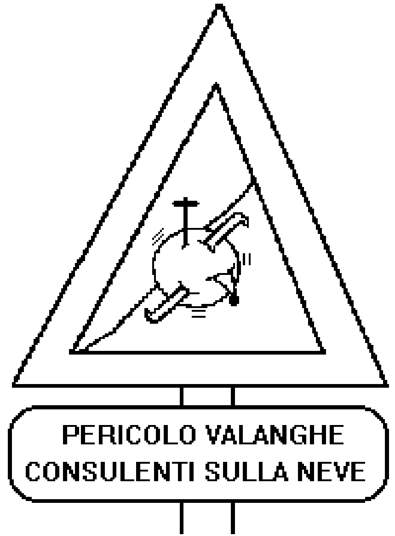

***COMITATO ORGANIZZATORE***

***“LA VALANGA” – Consulenti sulla neve***

*telefonare al numero 346/6534364 Beatrice; 349/4072379 Giovanna*

*mail* [*trofeolavalanga@gmail.com*](mailto:trofeolavalanga@gmail.com)

*seguici anche sulle nostre pagine social* ***Facebook e Instagram***

*\* La quota di partecipazione comprende:*

* *Soggiorno in mezza pensione con ricca colazione da giovedì a domenica, cena in hotel di giovedì 16 gennaio (bevande escluse), cena in rifugio di venerdì 17 gennaio (bevande incluse), cena di gala di sabato18 gennaio (bevande incluse),*
* *Partecipazione alla gara di slalom;*
* *Ingresso al Centro Benessere “EVEN SPA” con piscina, Sauna Finlandese, Sauna Mediterranea, Bagno Turco, Cabina al Sale rosa Himalayano & Cirmolo, Idromassaggio e percorso Kneipp (Ai bambini di età inferiore a 14 anni è consentito l’ingresso solo nell’area piscina e fino alle ore 18.00);*
* *Palestra attrezzata;*
* *Skibus gratuito ogni 15 minuti circa, per le piste di Alpe Lusia e Passo San Pellegrino;*
* *WiFi GRATUITO in tutta l’area dell’albergo;*
* *SKIROOM chiuso e videosorvegliato, con scalda scarponi;*
* *Sala giochi, per i piccoli ospiti, comprensiva di TV;*
* *Posto Auto (interni ed esterni);*

*La quota NON comprende:*

* *pranzi e bevande non indicati;*
* *tassa di soggiorno: Ospiti non residenti, a partire dai 14 anni di età. L’ importo è pari a 2,50 euro per persona per notte;*
* *Trattamenti/ Massaggi prenotabili al Centro Benessere.*

*Ulteriori servizi a pagamento direttamente in loco quali: Ski pass (ci siamo attivati per avere degli sconti, pertanto prima di acquistarli contattateci!!!), attività alternative.*

*Sul sito* [www.hotelpatrizia.tn.it](http://www.hotelpatrizia.tn.it) *troverete tutte le informazioni sull’alloggio.*